第十八届文化节四年级第一轮（答案）

1.32。60÷8=7……4，一共7个循环余4分钟，一共喷水7×4+4=32分钟。

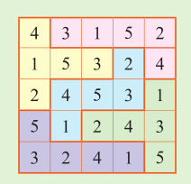2.406。

3.11。（27-15）÷3=4，15-4=11毫升。

4.4，6。

5.13。17×17×7=2023。1+7+2+0+3=13。

6.如右图。

7.21。可分类计算。如第一个图中的正方形有9个，如第二个图中的正方形有8个，如第三个图中的正方形有4个。共有正方形9+8+4=21个。

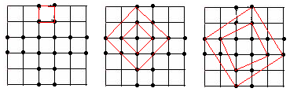

8.31。四个人四年共增长4×4=16岁，但实际上只增长了15岁，说明弟弟在4年前还没有出生。那么，弟弟今年应该是3岁；姐姐就是3+2=5岁，爸爸妈妈的年龄和是73-3-5=65岁，爸爸是（65+3）÷2=34岁，妈妈是65-34=31岁。

9.能，不能。因为每次转90º，360º÷90º=4，所以要想回到原处，转的次数应是4的倍数，即行走的时间应是20分钟的倍数。8：00～8：40，经过40分钟，是20分钟的倍数，所以能回到原处。8：00～9：10，共经过70分钟，不是20分钟的倍数，因此不能回到原处。

10.96。无论2人3足还是3人4足，每支队伍只有边上1人发挥了2足的效果，其他人都算1足。266-188=78。一共有78支队伍。2×78=156，188-156=32，32×3=96人。

11.40。

出现且仅有两个连续的4：44AB和AB44各有3×3+3=12个（注意还有44A4和4B44这一类），A44B有3×3=9个，共12+12+9=33个。

出现且仅有三个连续的4：444A，A444各有3个，共3+3=6个。

出现四个连续的4：4444，1个。

一共有33+6+1=40个。

12.如下图。

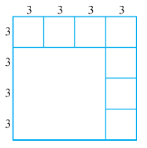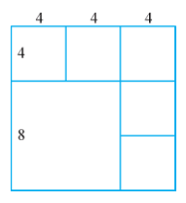

分6个 分8个

13.64。因为每次淘汰的都是双数，而最后的幸运者为第一轮第一个报数者，所以每轮总人数都为偶数。否则的话，从第二轮一开始，第一个报数的人会被淘汰。又因为每轮都会淘汰一半的人，所以总人数应为2×2×2……综上所述，入围总人数为64人。

14.15。第二小时比第一小时多走6千米，说明逆水走1小时还差6÷2=3千米到乙地。顺水1小时比逆水多走8千米，说明逆水走3千米与顺水走8-3=5千米时间相同，这段时间里的路程差是5-3=2千米，2÷8=（1小时路程差的），所以顺水速度是每小时5×4=20千米（或者说逆水速度是每小时3×4=12千米），甲、乙两地距离是12×1+3=15千米。

15.80，40。蓝色部分有5×8=40块。